Уважаемые слушатели!
Обучение по дополнительным образовательным программам, реализующимся В Астраханском государственном университете, осуществляется
на научно-образовательном портале «Открытое образование АГУ»

Благодаря ресурсам портала вы будете обеспечены учебными материалами, необходимыми для освоения учебного плана выбранной вами программы, и сможете подготовиться к итоговой аттестации, предусмотренной по результатам освоения дисциплин.

Как обучаться дистанционно?
После поступления на программу Вы будете зарегистрированы на портале и автоматически внесены в список участников программы – так куратор Вашей программы сможет осуществлять мониторинг Ваших посещений портала и оценить степень востребованности учебных материалов курса. Пользоваться учебными материалами курса можно неоднократно. По мере добавления новых материалов, все остальные материалы остаются доступными для Вашего пользования.
Напоминаем, что размещенный на портале учебный материал является стартовым минимумом – для обучения Вы можете привлекать любой другой учебный материал, доступный Вам в печатном или электронном виде.
Мы надеемся, что работа с порталом будет плодотворной. Будем рады оказать любую консультационную и техническую поддержку для работы с учебными материалами программы.

Инструкция для слушателей дополнительных образовательных программ «Как обучаться дистанционно»
3. Для перехода на портал «Открытое образование АГУ» в адресной строке браузера введите: mooc.asu.edu.ru
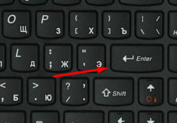
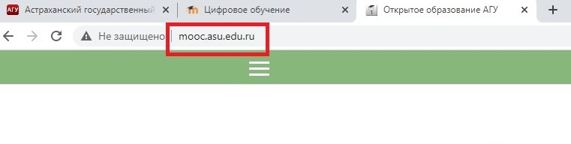4. После ввода нажмите кнопку «Enter» на клавиатуре.

5. Вы перешли на сайт, перед Вами главная страница портала «Открытое образование АГУ». Для входа в личный кабинет нажмите правой кнопкой мыши на кнопку «Вход». Нужная кнопка находится в правом верхнем углу станицы.
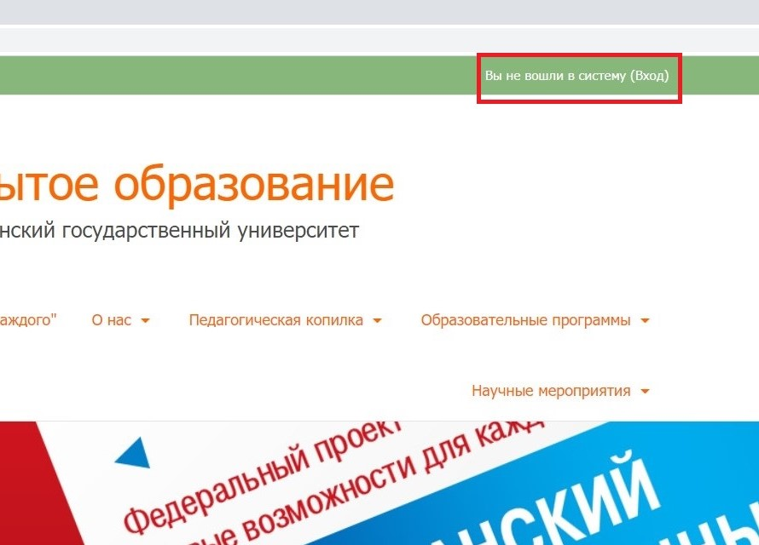
6. На открывшейся странице заполните поля «Логин» и «Пароль». Нажмите кнопку «Вход». Логин и пароль Вы можете получить у куратора программы.
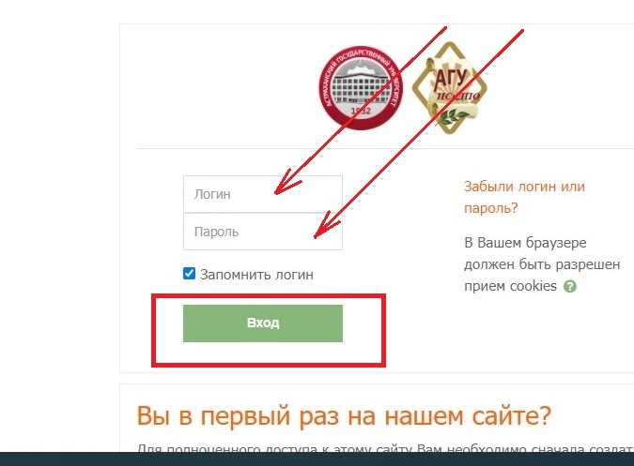
7. Вы перешли на главную страницу Вашего личного кабинета. На ней отображаются Ваши курсы.
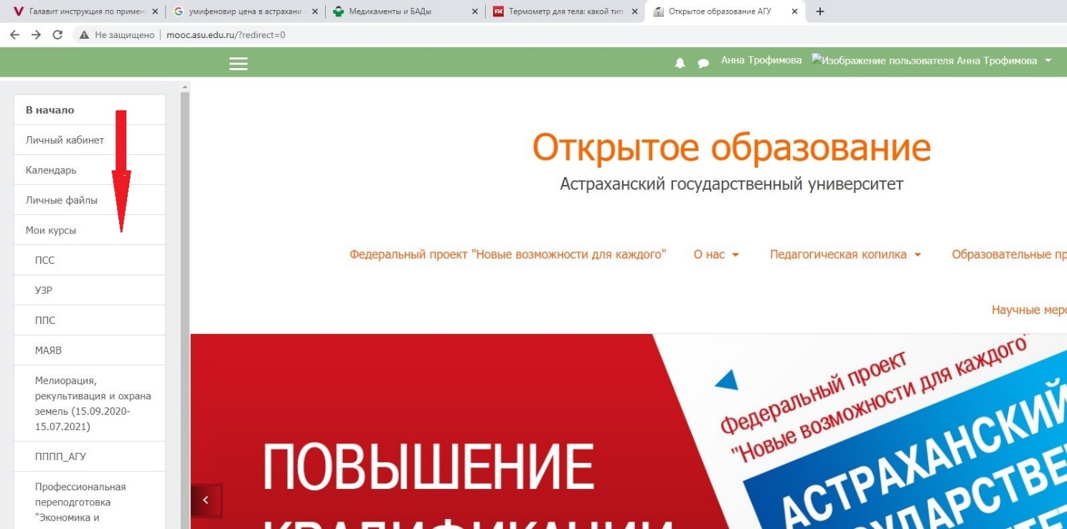

8. Для того чтобы зайти в курс, необходимо нажать правой кнопкой мыши на интересующий курс.
9. Перед Вами откроется страница, на которой отображается содержание материала Вашего курса.
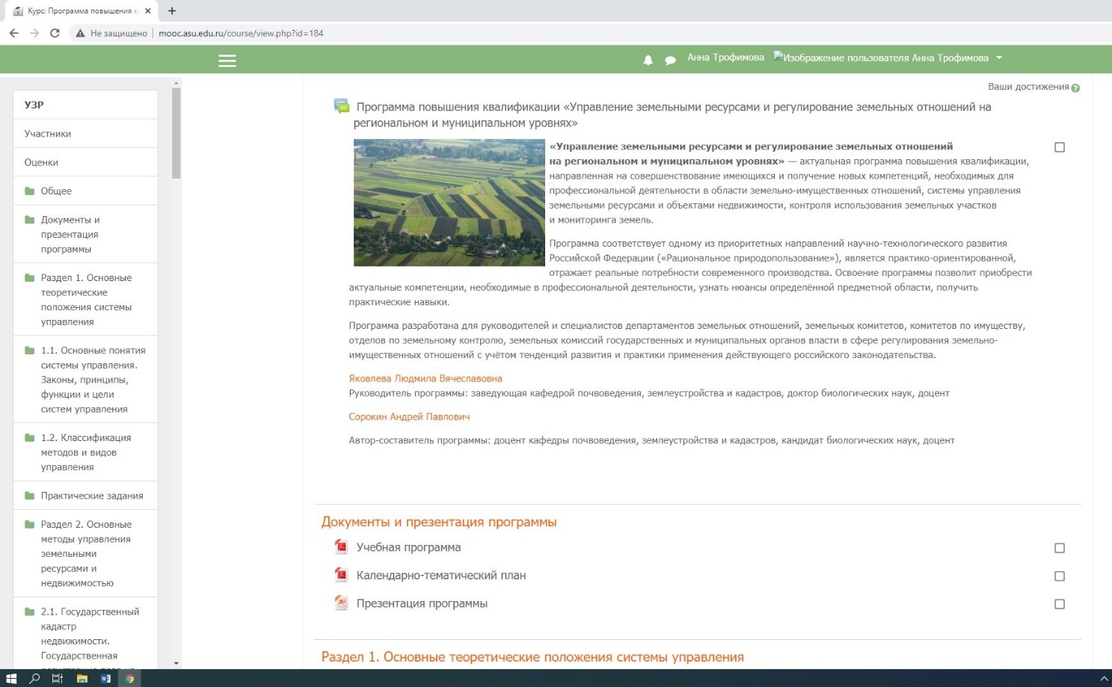

10. Перед Вами появятся лекции, практические задания, тесты, вопросы к зачету или экзамену.
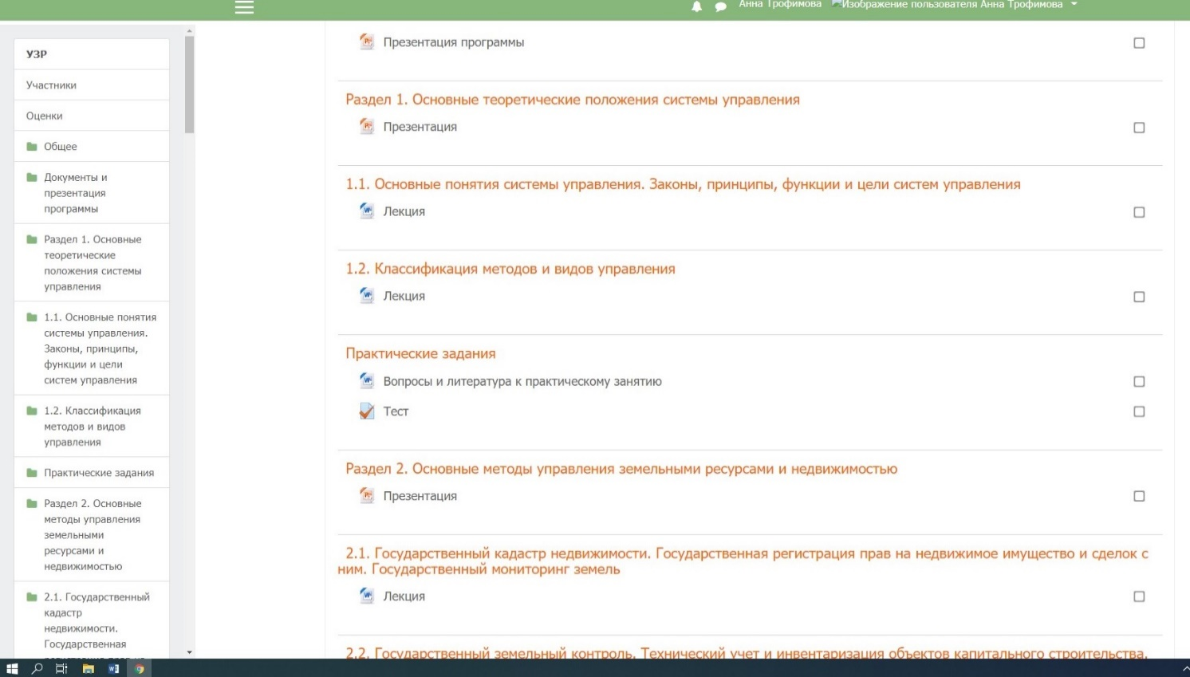
11. Для того чтобы прочитать лекцию или изучить презентацию к лекции, необходимо «кликнуть» на нее. Тогда файл откроется в отдельной вкладке, где Вы сможете просмотреть информацию онлайн или скачать ее.
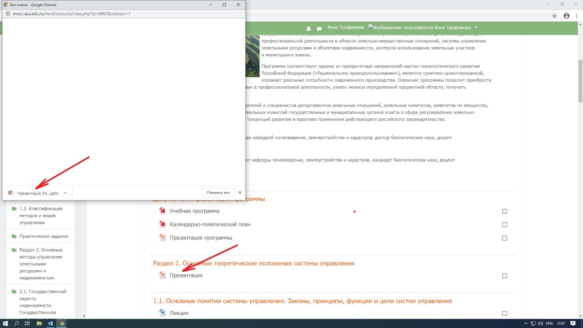
12. Для того чтобы преподаватель проверил Ваше практическое задание, нужно его добавить в соответствующий контейнер.
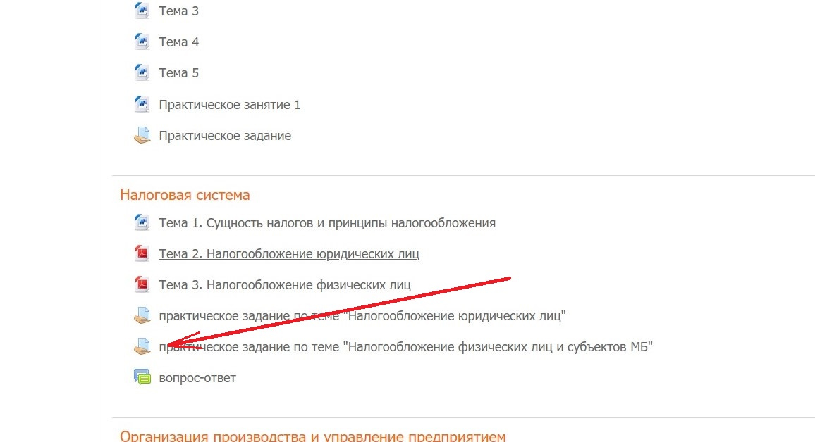

13. Для этого необходимо нажать на название задания (например, «практическое задание по теме «Налогообложение физических лиц и субъектов МБ»). Далее нажать на кнопку «Добавить ответ на задание». Также в представленном окне можно увидеть параметры Вашего ответа, комментарии преподавателя и оставшееся время для выполнения задания.

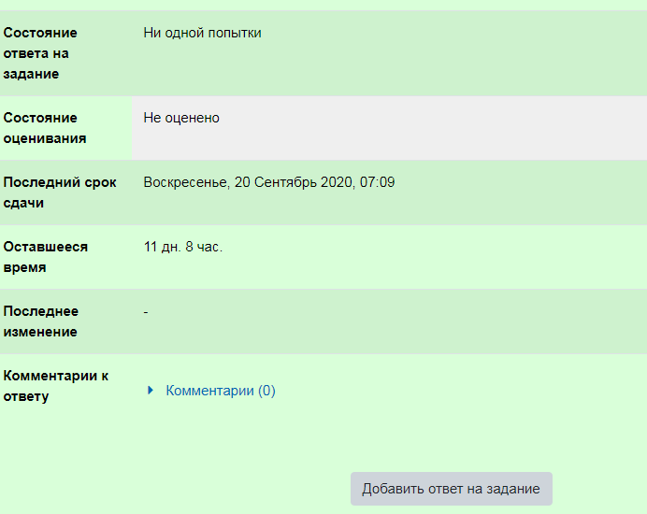

14. Ответы на задания можно добавлять в виде текста, в виде файла или в виде текста и файла (параметры выбирает преподаватель). В данном примере ответ можно добавить только в виде файла. Для этого нужно перетащить файл или выбрать его из соответствующей папки на Вашем компьютере и нажать «Сохранить»
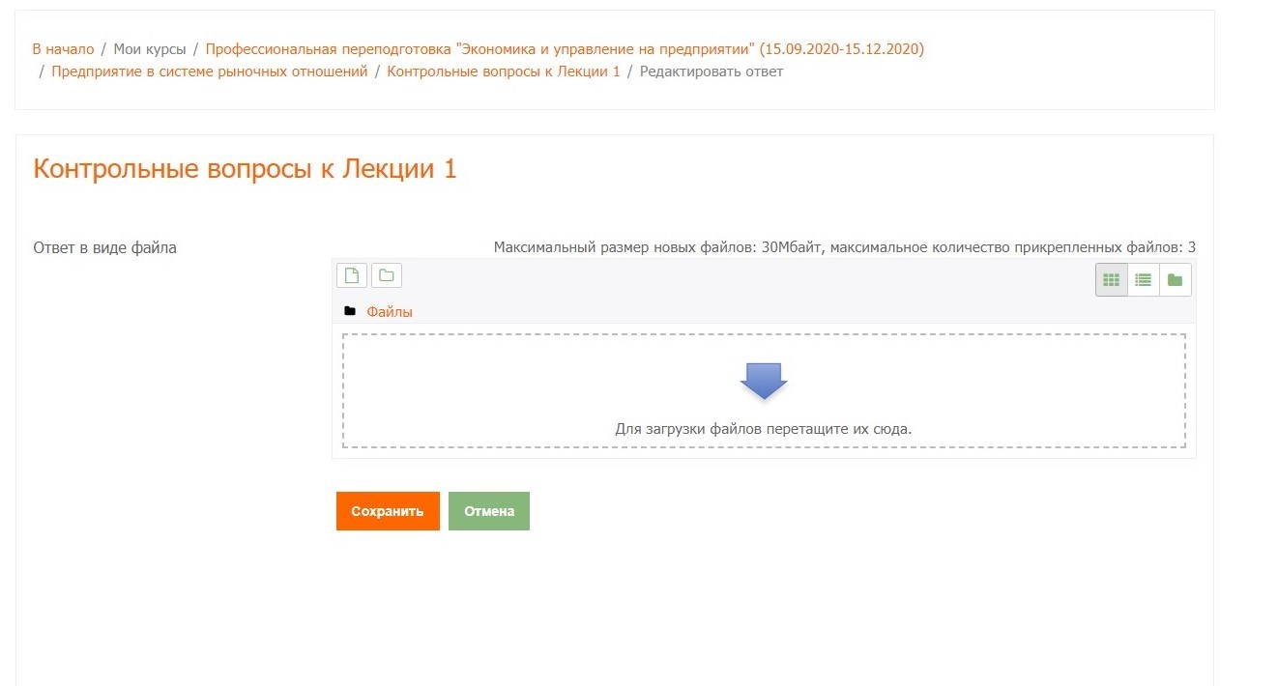
15. Ваш файл загрузился. Необходимо нажать кнопку «Сохранить» и «Отправить». 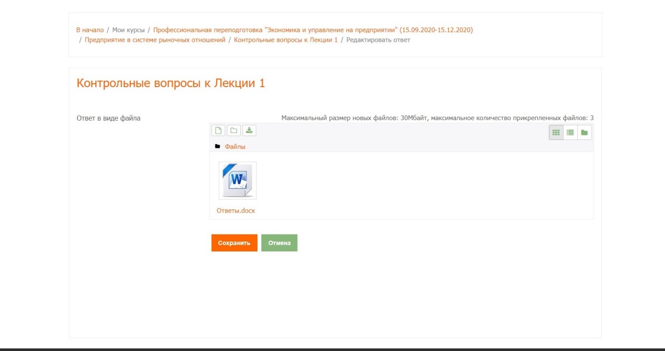

16. Если Вам было задано пройти тестирование, то необходимо нажать на «Тест» и на кнопку «Пройти тест».

17. Перед Вами появятся вопросы тестирования. На некоторые тесты отводится определенное количество времени (данный параметр устанавливает преподаватель).

18. После ответа на все вопросы, нужно нажать кнопку «Закончить попытку» и «Отправить все и завершить тест».

19. Также Вы можете поддерживать связь с преподавателем через портал «Открытое образование». Для этого нажмите на диалоговое окно в верхнем правом углу.
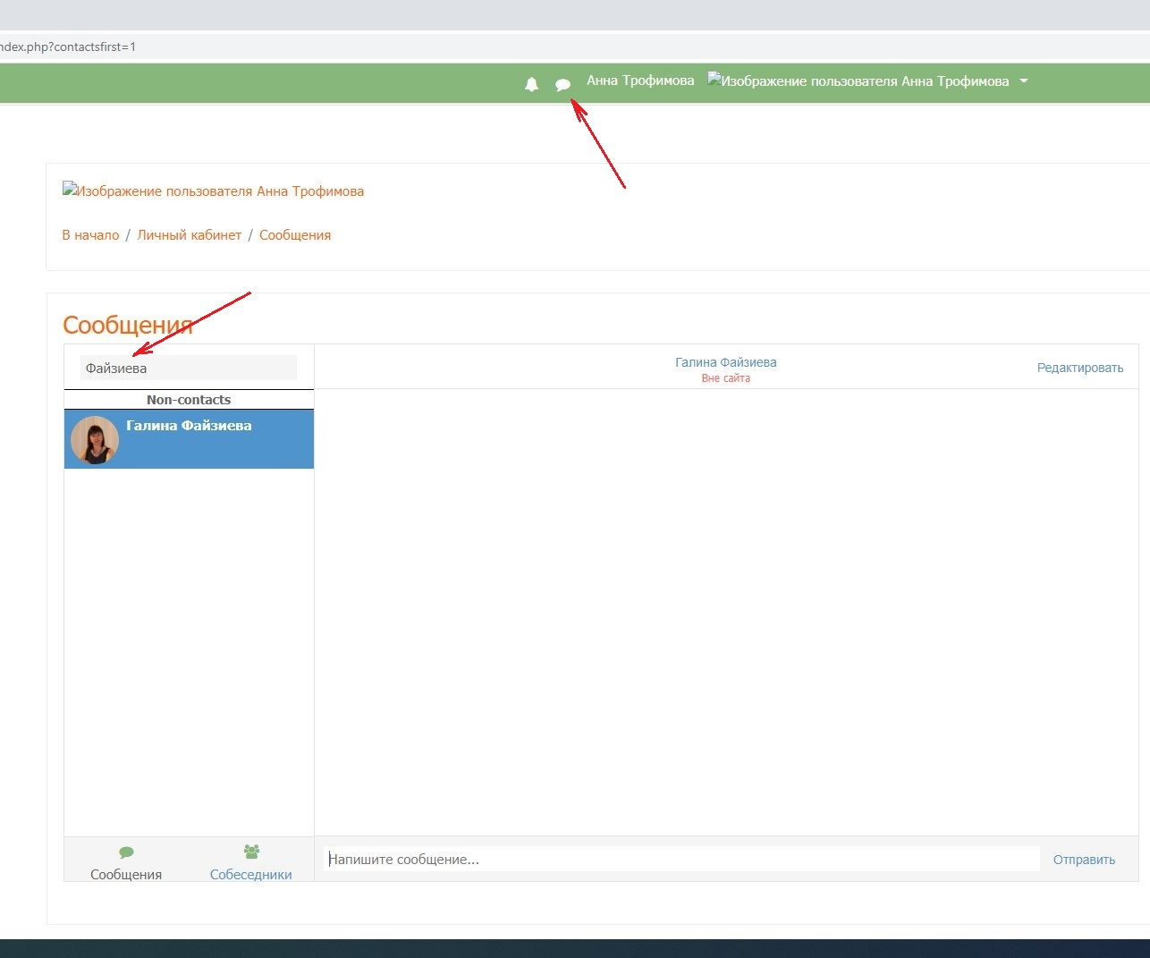
20. В поиске введите фамилию преподавателя, а после этого нажмите на собеседника из списка. Далее напишите свое сообщение.

По всем возникающим вопросам обращайтесь:
Отдел дополнительного профессионального образования
Дополнительное профессиональное образование студентов:
Адрес: ул. С. Перовской, д. 96, учебный корпус № 9, 1 этаж, каб. № 2.
Телефон: 8 (8512) 24-64-83.
E-mail: fdpo-asu@yandex.ru
Дополнительное профессиональное образование взрослых:
Адрес: ул. С. Перовской, д. 96, учебный корпус № 9, 1 этаж, каб. № 11.
Телефон: 8 (8512) 24-64-85.
E-mail: ino-asu@yandex.ru
Отдел корпоративного обучения
Адрес: ул. С. Перовской, д. 96, учебный корпус № 9, 1 этаж, каб. № 4.
Телефон: 8 (8512) 24-68-45.
E-mail: oko_asu@list.ru
Отдел дистанционных образовательных программ
Адрес: ул. С. Перовской, д. 96, учебный корпус № 9, 1 этаж.
E-mail: dop-asu@mail.ru

Мы помогаем успешным людям стать еще успешнее!

